Flash december
Zaterdag 2 dec
Vandaag spelen we een ongelofelijk extreem leuk winters spel in de snekke! De activiteit gaat door van 14u30 tot 17u30.

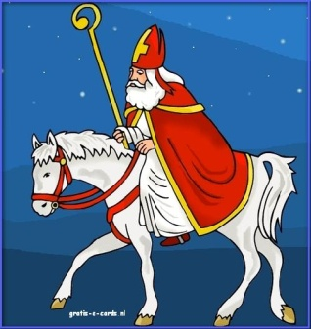
Zaterdag 9 dec
Sinterklaas komt ook naar de scouts! Samen met de welpen vieren we deze fantastische dag vol met vrienden en lekkers. De activiteit gaat door in de snekke van 14u30 tot 17u30.

Zaterdag 16 dec
Filmavond! Op winterse dagen is het altijd leuk om eens gezellig samen een film te kijken. Deze activiteit gaat door in de snekke vanaf 18u tot 20u30.

Zaterdag 23 dec en 30 dec
Geen activiteit wegens kerstverlof.

Alvast een prettige kerst en een gelukkig Nieuwjaar!
An-Sofie, Julie, Noah, Tuur en Thomas

